读懂一本书要有：背景，框架，内容，三者缺一不可。

要读的书和理解的知识虽然很多，但是，掌握系统性思维方式，充足的时间与资源，那么我们最终一定能建立知识和复杂系统的线索和逻辑。

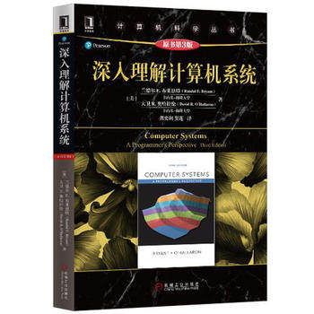

深入理解计算机系统是一本整体性描述计算机系统入门书，可以看做学习操作系统和编程环境规则的地图册。

大多数学习系统级编程书籍和人习惯自顶向下看《自己制造操作系统，计算机》，其实对于学习操作系统更大的意义是将操作系统看做学习系统性编程的技术与知识基石自底向上看：网络编程，数据库，大数据系统架构。

本书的第二第三部分基本上是建立在APUE《Uinx 环境高级编程》之上的，甚至，如果不读apue，《深入理解计算机系统》的重点实验网络编程很难独立完成（需要增加进程关系，守护进程，进程间通信，终端与伪终端）。

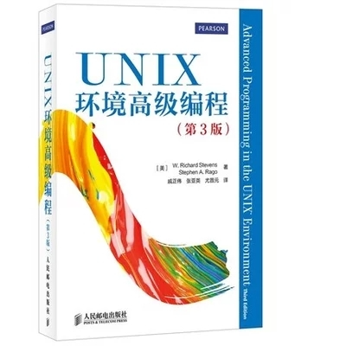

《深入理解计算机系统》关键掌握的是系统性思维方式：

1.系统是互相关联的硬件与软件的集合体，它们必须相互协作以达到运行应用程序的目的。

2.编译是建立在计算机组成，汇编语言，操作系统之上的（链接，加载――涉及了操作系统中的几乎整套的内存管理和文件管理）。

3.网络编程除了客户服务器（守护进程）模型，是建立在进程，信号，进程间通信，文件，虚拟地址空间概念之上的编程模式。

《深入理解计算机系统》缺少的内核实现可以在赵炯的书找到：主要是针对对硬件资源的抽象和访问调度。网上可以找到简写文章《Linux内核源代码漫游》。

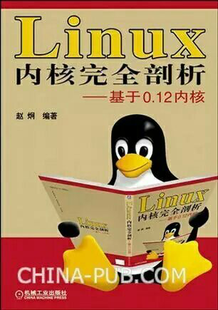

当然，赵炯完整的解释了0.12内核的实现。先研究简单系统是学习复杂系统的最优次序，其中的简单系统的整体性的理解对于复杂系统掌握是最为关键。

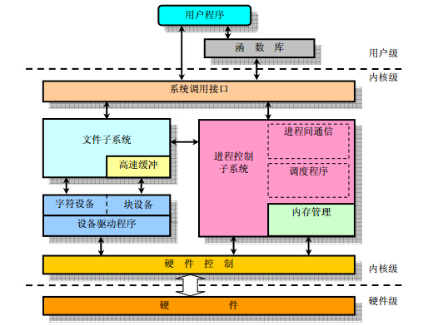

读赵炯的书同时还可以参考《Linux内核设计的艺术》,它的重点详细的给出在运行时内存状态转移图表示：如果将操作系统看做抽象机器，在执行程序同时有了机器内部运行时的过程图像，相信处理程序出现的问题相对就更加确定。

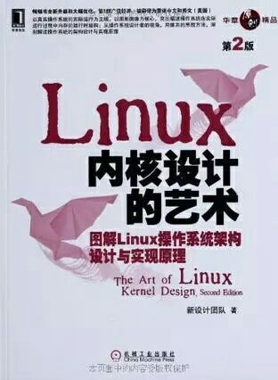

本文大致依照《深入理解计算机系统》书的内容来提供一些辅助或者更详细的书籍来引导想读这本书或想更加深入的理解这本书覆盖的内容的人。

《深入理解计算机系统》第一部分《数字逻辑》，《计算机组成和体系结构》，《汇编语言》《编译原理》。

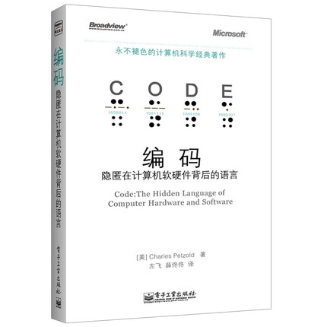

《编码》大致讲解了《数字逻辑》与《计算机组成》的关系。

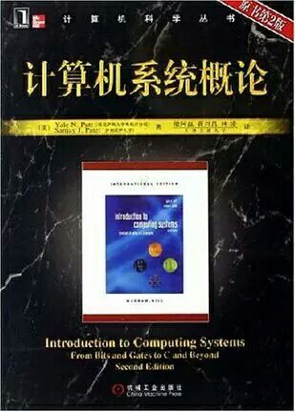

《计算机系统概论》可以看做《深入理解计算机系统》第一部分（程序运行部分和计算机组成）的简单版本。

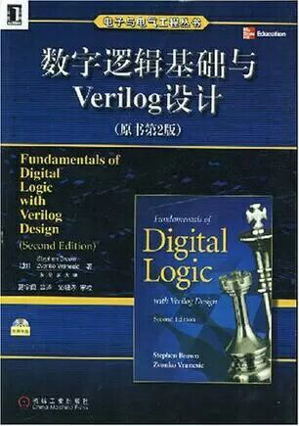

数字逻辑本质是布尔代数（逻辑）与电路结合，使得功能设计映射到逻辑电路实现上：实现过程：功能……状态图和状态表……真值表……输入和激励（控制函数）……逻辑电路。

如何理解对数据（理解为机器的状态）的操作等价于对于机器的控制是关键。数据结构的表示与算法操作和时序电路设计之间的关系。

时序电路（微结构层控制器的实现）就是有限状态机。延迟和反馈提供了记忆功能。

硬件物理问题会相应的映射到在软件设计上（多路复用，传输过程的延迟又会引出异步电路中的竞争条件，中断）

区分查表的逻辑电路实现和查表的人类使用的不同，是理解计算机拟人化用语的一个关键例子。人与机器不同但逻辑等价。理解结构就是功能的含意。

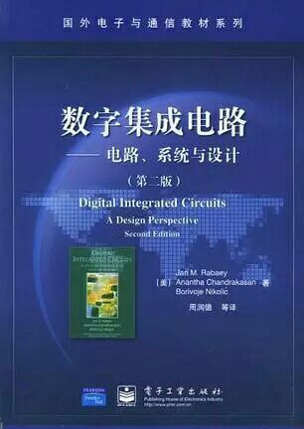

系统设计使用本质在于整体效应：总线，时钟电路，中断系统，信号（硬件中断系统的软件模拟），模块之间关系。《深入理解计算机系统》少了整体连接（总线和时钟）阐述。

指令集结构，流水线和存储器的设计讲解完全。（计算机层次性：操作系统……设备驱动，体系结构……指令与寄存器，微结构……数据通路和控制器，逻辑……加法器和存储器，数字电路……与门或门，模拟电路……过滤与放大器，器件……晶体管和二级管）

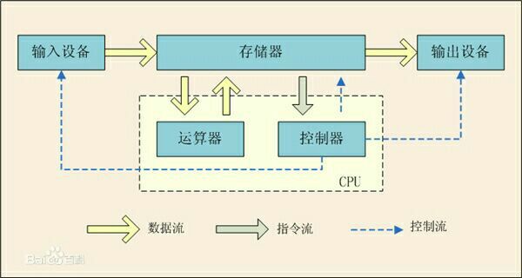

相对于独立专用的物理电路设计《数字逻辑》，微结构和冯诺依曼存储模型《计算机组成与体系结构》确定了形成通用及复用的“虚电路”。

《汇编语言》是从软件角度来思考程序的运行和计算机的组成的。

第二部分第三部分《编译原理》《操作系统》《网络编程》

《深入理解计算机系统》没有进程，信号实现，而《xinu》有了――理解复杂系统最便捷的方式是理解一个限制约束的简单系统。

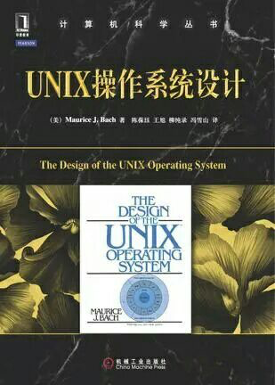

操作系统实现分为概念层，算法层（本书：模块化，不同模块的交互，层次性），源码层。

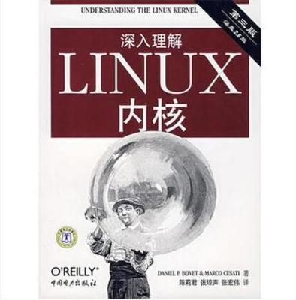

《深入Linux 内核》讲解了进程，信号，虚拟存储器的实现。

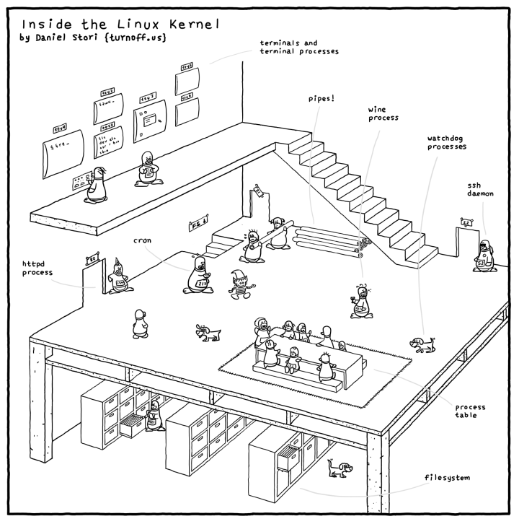

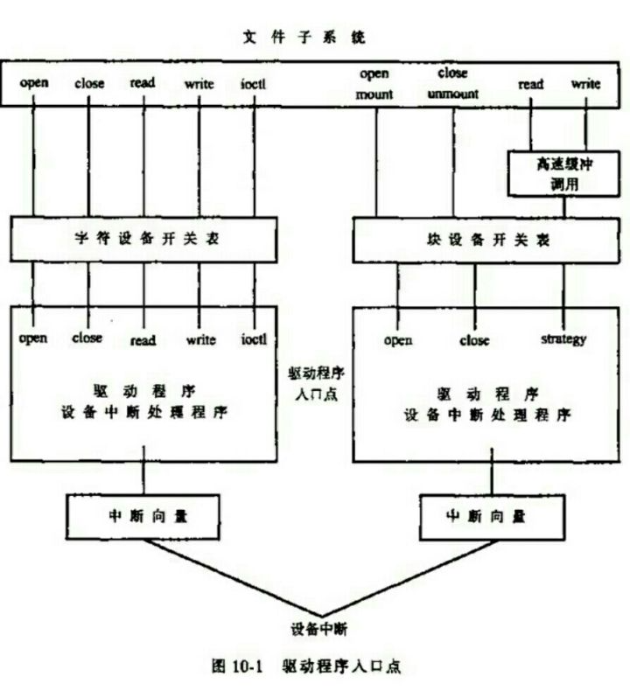

I/O设备通常是由一个机械部件（设备本身）和一个电子部件组成（设备控制器）。内核与控制器通信，而不是与设备本身。

操作系统可以看做抽象机器，学习操作系统的原理和使用就是像操作机器一样。

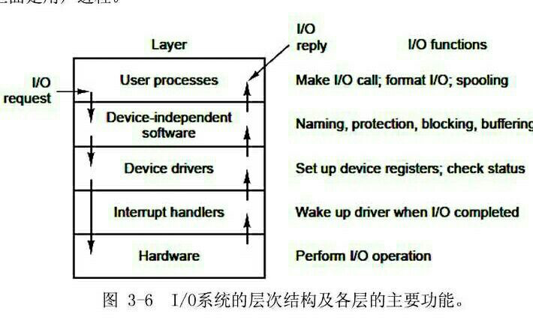

这张图不仅看作I/O系统层次结构，还可以作为从I/O角度思考操作系统的一个高层视图。

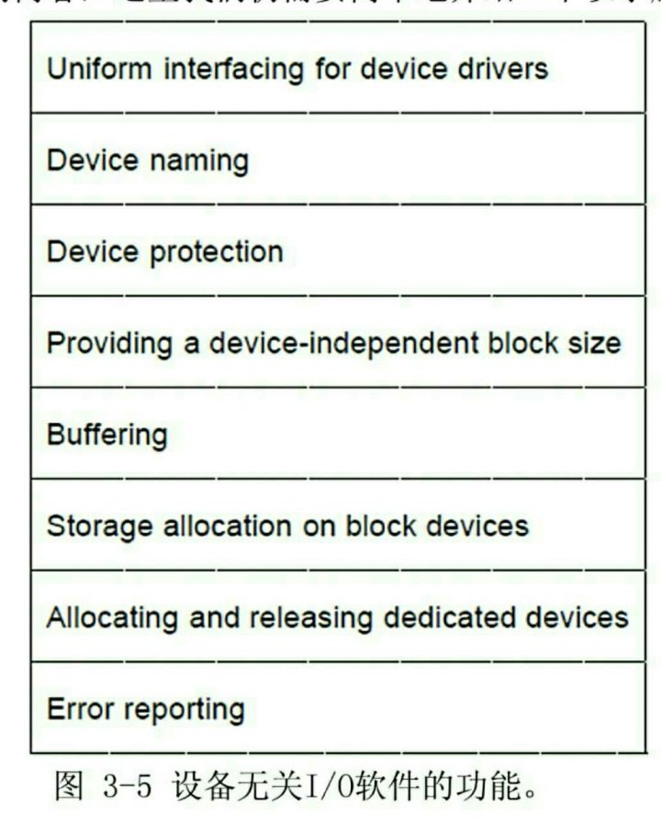

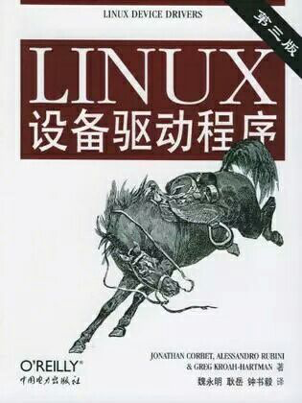

操作系统一般教材都是在硬件之上构造软件抽象，而驱动程序则相反，从内核到驱动最后过渡到硬件。

手工进程“0进程”的建立和驱动程序的注册初始化基本上等同的，0进程看做特殊的驱动。

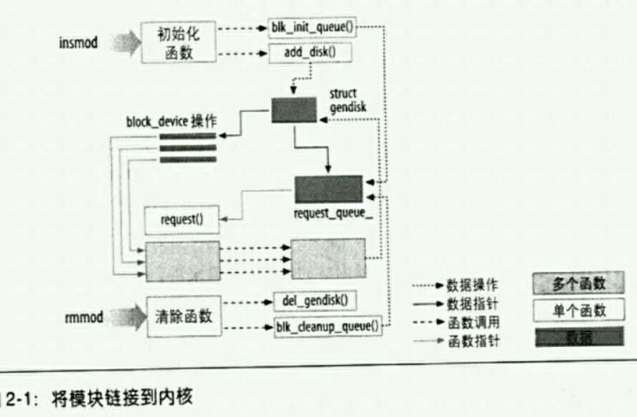

驱动程序除了CPU，内存，文件系统之外所有其他设备的软件层。

Linux设备模型

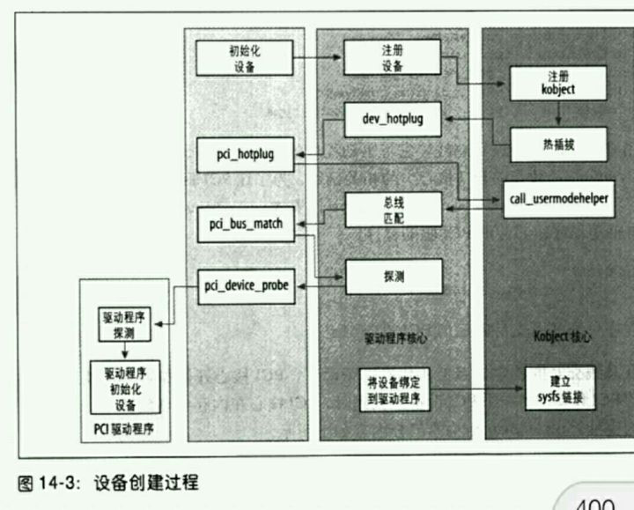

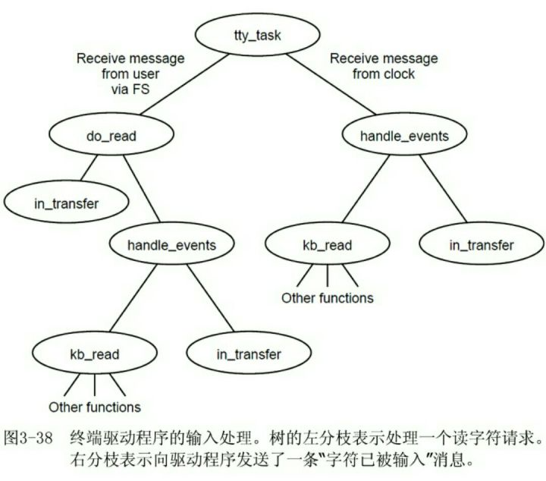

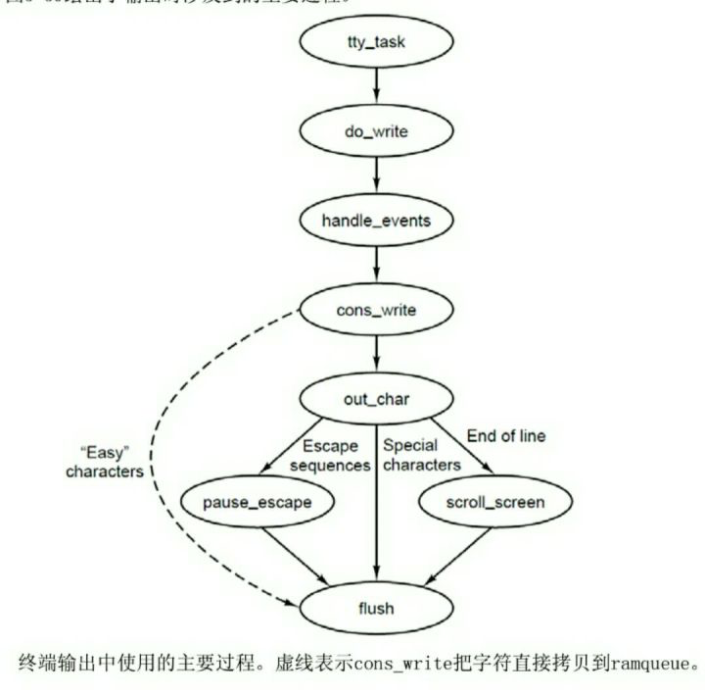

驱动程序的工作原理是

《自动控制原理》

控制论本意就是自动化。

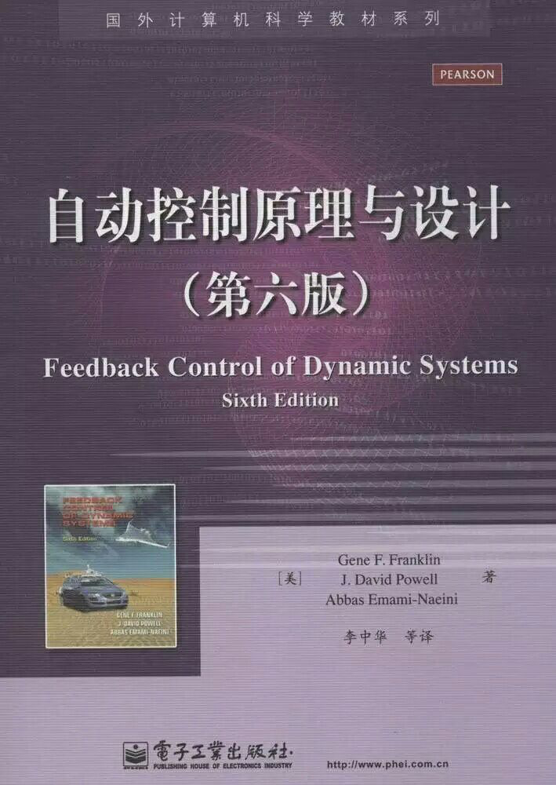

例如，磁盘驱动器工作原理用自动控制系统来阐述，接受数字输入信号控制，经过调制解调器将数字信号D/A数模转化为模拟典雅，再将电压信号放大过滤，通过电磁感应定律转化为机械运动的（转速和转炬），控制磁头得到确定的位置。其他的驱动程序与硬件设备关系举一反三。

手工进程“0进程”的建立和驱动程序的初始化、申请内存、数据操作基本上等同的，0进程看作特殊的驱动安装。

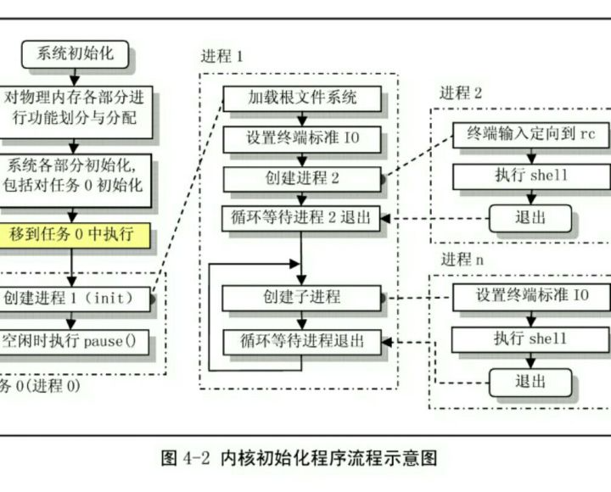

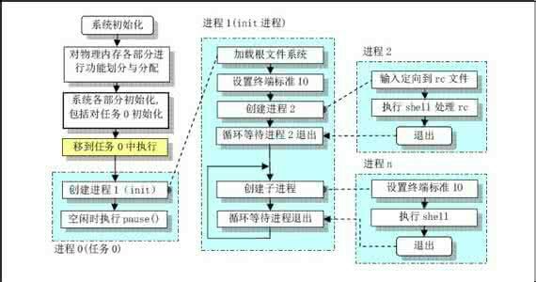



本书更全面的介绍了《深入理解计算机系统》中的文件，进程控制，信号，进程关系和守护进程，线程，终端与伪终端，不同层次的I/O，换句话说，本书就是如何使用一台抽象机器的详细规则和方法。

操作系统书籍一般是作为资源管理和指令集扩展（系统调用）两个方面阐述，同时可以分为三个方面：抽象机器，面向对象，有限状态机。

抽象机器：如果将操作系统看做抽象机器，这本书提供了对抽象机器的通信，控制，计算的基本操作，在基本操作之上可以模块化抽象化的构造新的服务与逻辑功能：网络服务器和假脱机的打印终端。

面向对象：操作系统提供一套标准操作（文件的读写过程）实现了对外部设备的控制与操作。

有限状态机：进程的并发，线程，多路复用I/O，同步，通信。其中进程线程中异步和同步的时序是导致的竞争与轮询的根本原因，这又是典型的从物理或者硬件问题映射成软件设计问题的。

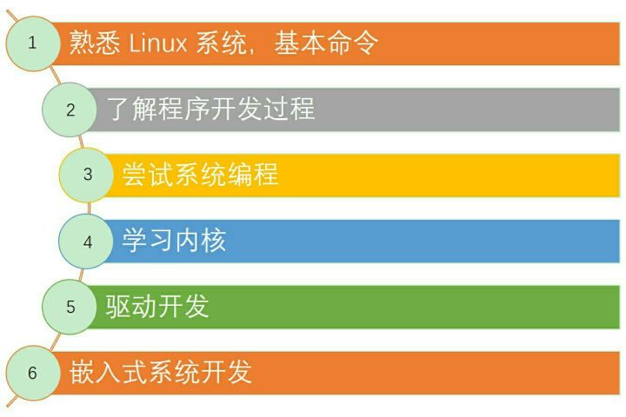

网络教材多半是参杂了操作系统和数学（通信与图论）导致教材膨胀，而这本小书则逐步的建立整体的网络概念（复用，传输模式，信道编码，接入与互联）。网络中流模式对应的是电话，而报文模式是邮局。

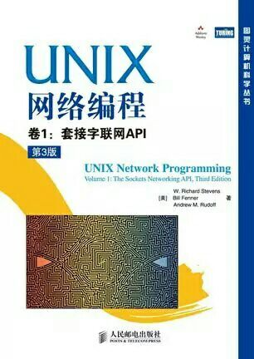

操作系统使用和实现的最好的方式是自底向上――从具体机器到抽象系统，而编译过程则是自顶向下――从理论到具体。

贯穿《深入理解计算机系统》全书的是：

（1）计算的通用性和构造复杂系统的层次性

有限状态机原理：

硬件层――控制器（同步时序电路实现）

内核层――进程调度实现，

应用程序层――进程，线程，I/O多路复用，进程与线程的区分从：调度和共享资源

编译程序层――扫描程序（有限状态机）

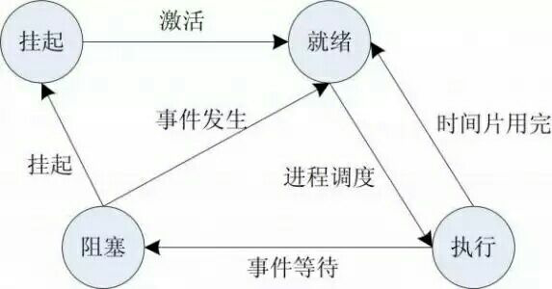

进程就是操作系统层次中的计算，屏蔽中断影响（异步中断成为同步阻塞）而构造的并发执行程序的模型。

进程分为两个方面：

分时系统――时间片――状态――调度函数（进程调度）；

多道程序――内存分区（空间）――文件操作（进程管理）

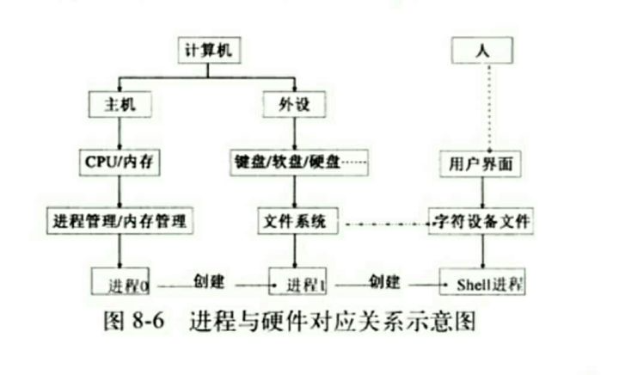

（2）冯诺依曼的存储式模型（真正的含意是程序的两个身份：除了作为程序本身，还可以作为其他程序的数据输入，反过来，数据看做程序又使得流成为可能）

指针两个身份：是地址变量语义是通信，远程访问数据，同时也是数据。

（3）软件和硬件逻辑等价。（功能设计翻译成为逻辑电路――《数字逻辑》的思想的关键应用是数据操作等价硬件控制）

综上，也就是探讨计算的本质（科学）

《自动机 语言和计算导论》

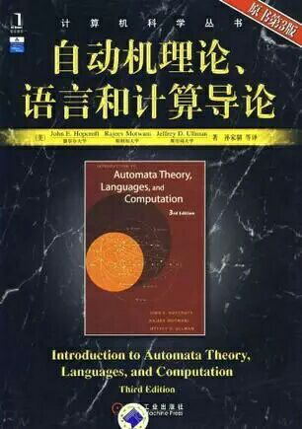

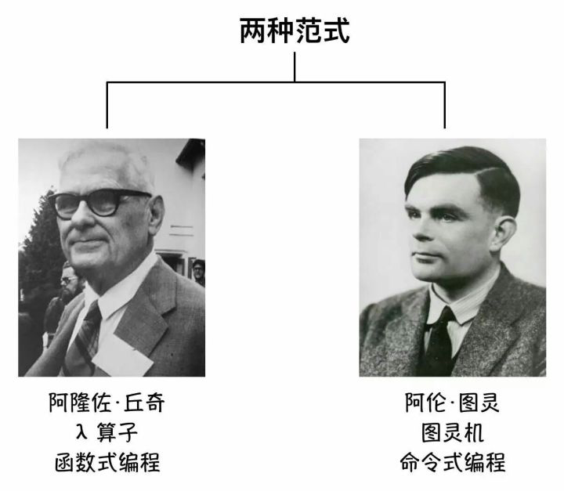

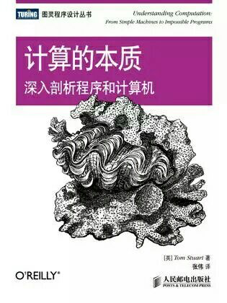

《计算的本质》是做为《自动机理论 语言和计算导论》的参考书。

介绍过计算的理论，接着就是《编译原理》基础：《计算机程序的构造和解释》。

而这本书的重点不是算法，语法，算法的数学分析，而是学习如何控制复杂性的技术（新语言，抽象，层次化，模块化，约束，赋值和数据操作得到的模拟）――不仅仅在软件设计实现，而且在上面介绍过的硬件设计中这些思想也同样需要。

记住，书里的知识有些会过时，但是这些控制复杂性的技术永远不会过时。

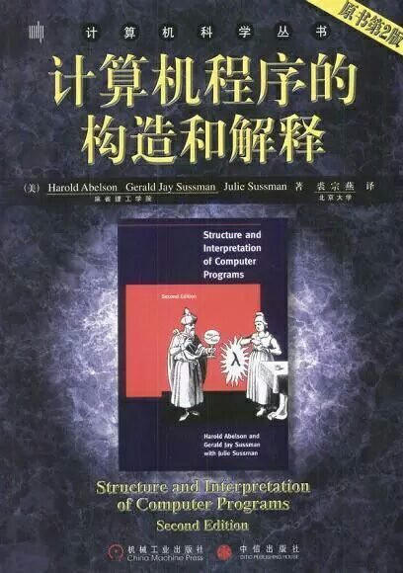

本书作为MIT计算机专业必修四门课之一，还有上面介绍过的《数字逻辑》《数字系统设计》，最后一门《数字信号处理》――线性系统很多思想都体现在《计算机程序构造与解释》第二章的信号处理接口（过滤），第三章的数字逻辑模拟器，约束传播系统，流处理的延迟构造。

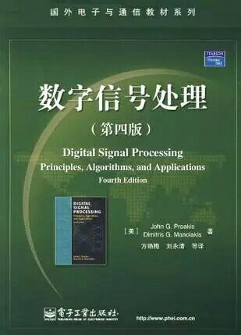

信号处理中物理滤波映射到程序设计就是mapreduce思想；卷积的无限性质用递归（反馈与延迟存储）实现这个在计算机组成和程序设计思想反复出现。输入输出在信号处理中有称为激励响应。

路漫漫其修远兮，吾将上下求索。

希望可以帮助到更多想通过《深入理解计算机系统》学编程的人吧：学习编程不是练手指肌肉，而是在理解系统和思想，掌握规则和技巧的前提下，阅读好的代码，在前人基础上写出属于自己风格的程序。